|  |
| --- |
| **BİLGİSAYAR GÜVENLİĞİ : İLKELER VE UYGULAMA** |

“Bilgisayar Güvenliği: İlkeler ve Uygulama” için hazırlanan ders slaytları, 4/e,

William Stallings ve Lawrie Brown, Bölüm 1 “Genel Bakış”

Bu bölüm, bilgisayar güvenliğine genel bir bakış sağlar. Bir tartışma ile başlıyoruz bilgisayar güvenliği ile ne demek istediğimizi. Temelde bilgisayar güvenliği, çeşitli tehditlere maruz kalan ve bu varlıkları korumak için çeşitli önlemler alınan bilgisayarla ilgili varlıklarla ilgilenir. Buna göre, bu bölümün bir sonraki bölümü, kullanıcıların ve sistem yöneticilerinin korumak ve korumak istedikleri bilgisayarla ilgili varlık kategorilerine kısa bir genel bakış ve bu varlıklara yapılabilecek çeşitli tehditlere ve saldırılara bir bakış sağlar. Ardından bu tür tehdit ve saldırılara karşı alınabilecek önlemleri araştırıyoruz. Bunu, Bölüm 1.3'ten 1.5'e kadar olan üç farklı bakış açısından yapıyoruz. Daha sonra genel terimlerle bir bilgisayar güvenlik stratejisi ortaya koyarız.

Bu bölümün ve aslında bu kitabın odak noktası üç temel soru üzerindedir:

1. Hangi varlıkları korumamız gerekiyor?

2. Bu varlıklar nasıl tehdit ediliyor?

3. Bu tehditlere karşı ne yapabiliriz?

NIST Dahili/Kurumlar Arası Raporu NISTIR 7298 (Temel Bilgiler Sözlüğü

Güvenlik Terimleri, Mayıs 2013), bilgisayar güvenliği terimini şu şekilde tanımlar:

Bilgisayar Güvenliği: Donanım, yazılım, bellenim ve işlenen, depolanan ve iletilen bilgiler dahil olmak üzere bilgi sistemi varlıklarının gizliliğini, bütünlüğünü ve kullanılabilirliğini sağlayan önlemler ve kontrollerdir.

Bu tanım, bilgisayar güvenliğinin merkezinde yer alan üç temel amacı ortaya koymaktadır:

• Gizlilik: Bu terim, birbiriyle ilişkili iki kavramı kapsar:

— Veri gizliliği : Özel veya gizli bilgilerin yetkisiz kişilere verilmemesini veya ifşa edilmemesini sağlar.

— Mahremiyet : Bireylerin kendileriyle ilgili hangi bilgilerin toplanabileceğini ve saklanabileceğini ve bu bilgilerin kim tarafından ve kime açıklanabileceğini kontrol etmesini veya etkilemesini sağlar.

• Bütünlük: Bu terim birbiriyle ilişkili iki kavramı kapsar:

— Veri bütünlüğü : Bilgi ve programların yalnızca belirli ve yetkilendirilmiş bir şekilde değiştirilmesini sağlar.

— Sistem bütünlüğü : Bir sistemin amaçlanan işlevini, sistemin kasıtlı veya kasıtsız olarak yetkisiz manipülasyonundan arınmış, bozulmamış bir şekilde yerine getirmesini sağlar.

• Kullanılabilirlik: Sistemlerin hemen çalışmasını ve yetkili kullanıcılara hizmet verilmemesini sağlar.

Bu üç kavram, genellikle CIA üçlüsü olarak adlandırılan şeyi oluşturur. Üç kavram, hem veriler hem de bilgi ve bilgi işlem hizmetleri için temel güvenlik hedeflerini içerir. Örneğin, NIST standardı FIPS 199 (Federal Bilgi ve Bilgi Sistemlerinin Güvenlik Kategorizasyonu Standartları, Şubat 2004), bilgi ve bilgi sistemleri için üç güvenlik hedefi olarak gizlilik, bütünlük ve kullanılabilirliği listeler.

Güvenlik hedeflerini tanımlamak için CIA üçlüsünün kullanılması iyi belirlenmiş olmasına rağmen, güvenlik alanındaki bazı kişiler, tam bir resmin sunulması için ek kavramlara ihtiyaç olduğunu düşünmektedir (bkz. Şekil 1.1). En çok bahsedilenlerden ikisi aşağıdaki gibidir:

• Gerçeklik: Gerçek olma, doğrulanabilir ve güvenilir olma özelliği; bir iletimin, bir mesajın veya mesajı oluşturanın geçerliliğine olan güven. Bu, kullanıcıların söyledikleri kişi olduklarının ve sisteme gelen her girdinin güvenilir bir kaynaktan geldiğinin doğrulanması anlamına gelir.

• Hesap Verebilirlik: Bir varlığın eylemlerinin o varlığa özel olarak izlenmesi gereksinimini oluşturan güvenlik hedefi. Bu, reddedilmeme, caydırıcılık, hata yalıtımı, izinsiz giriş algılama ve önleme ve eylem sonrası kurtarma ve yasal işlemi destekler. Gerçekten güvenli sistemler henüz ulaşılabilir bir hedef olmadığı için, bir güvenlik ihlalini sorumlu bir tarafa kadar takip edebilmeliyiz. Sistemler, güvenlik ihlallerini izlemek veya işlem anlaşmazlıklarına yardımcı olmak için daha sonraki adli analizlere izin vermek için faaliyetlerinin kayıtlarını tutmalıdır.

FIPS 199'un bütünlük kapsamında özgünlük içerdiğini unutmayın.

TEMEL GÜVENLIK KAVRAMLARI

FIPS 199, gereksinimler ve her kategoride güvenlik kaybının tanımı açısından bu üç hedefin yararlı bir karakterizasyonunu sağlar:

• Gizlilik: Kişisel gizliliğin ve özel bilgilerin korunmasına yönelik araçlar da dahil olmak üzere, bilgi erişimi ve ifşasına ilişkin yetkili kısıtlamaların korunması. Gizlilik kaybı, bilginin yetkisiz olarak ifşa edilmesidir.

• Bütünlük: Bilginin reddedilmemesini ve orijinalliğini sağlamak da dahil olmak üzere, uygunsuz bilgi değişikliği veya tahribatına karşı koruma. Bütünlük kaybı, bilgilerin yetkisiz olarak değiştirilmesi veya yok edilmesidir.

• Kullanılabilirlik: Bilgiye zamanında ve güvenilir erişim ve bilginin kullanılmasının sağlanması. Kullanılabilirlik kaybı, bilgiye veya bir bilgi sistemine erişimin veya kullanımının kesintiye uğramasıdır.

Güvenlik hedeflerini tanımlamak için CIA üçlüsünün kullanımı iyi kurulmuş olsa da, güvenlik alanındaki bazı kişiler, tam bir resim sunmak için ek kavramlara ihtiyaç olduğunu düşünüyor. En çok bahsedilenlerden ikisi aşağıdaki gibidir:

• Gerçeklik: Gerçek olma ve doğrulanabilir ve güvenilir olma özelliği; bir iletimin, bir mesajın veya mesajı oluşturanın geçerliliğine olan güven. Bu, kullanıcıların söyledikleri kişi olduklarının ve sisteme gelen her girdinin güvenilir bir kaynaktan geldiğinin doğrulanması anlamına gelir.

• Hesap Verebilirlik: Bir varlığın eylemlerinin o varlığa özel olarak izlenmesi gereksinimini oluşturan güvenlik hedefi. Bu, reddedilmeme, caydırıcılık, hata yalıtımı, izinsiz giriş algılama ve önleme ve eylem sonrası kurtarma ve yasal işlemi destekler. Gerçekten güvenli sistemler henüz ulaşılabilir bir hedef olmadığı için, bir güvenlik ihlalini sorumlu bir tarafa kadar takip edebilmeliyiz. Sistemler, güvenlik ihlallerini izlemek veya işlem anlaşmazlıklarına yardımcı olmak için daha sonraki adli analizlere izin vermek için faaliyetlerinin kayıtlarını tutmalıdır.

FIPS 199'un bütünlük kapsamında özgünlük içerdiğini unutmayın.

ETKİ SEVİYELERİ

Bir güvenlik ihlali olması durumunda (yani, gizlilik, bütünlük veya kullanılabilirlik kaybı) kuruluşlar veya bireyler üzerinde üç düzeyde etki kullanırız. Bu seviyeler FIPS 199'da tanımlanmıştır:

• Düşük: Kaybın organizasyonel operasyonlar, organizasyonel varlıklar veya bireyler üzerinde sınırlı bir olumsuz etkisinin olması beklenebilir. Sınırlı bir olumsuz etki, örneğin, gizliliğin, bütünlüğün veya kullanılabilirliğin kaybının (i) kuruluşun birincil işlevlerini yerine getirebileceği ölçüde ve süre boyunca görev kapasitesinde bir bozulmaya neden olabileceği, ancak kuruluşun etkinliğinin etkili olabileceği anlamına gelir. işlevler belirgin şekilde azalır (ii) kurumsal varlıklarda küçük hasara neden olur; (iii) küçük mali kayıplara neden olur; veya (iv) bireylere küçük zararlar verir.

• Orta: Kaybın organizasyonel operasyonlar, organizasyonel varlıklar veya bireyler üzerinde ciddi bir olumsuz etkisinin olması beklenebilir. Ciddi bir olumsuz etki, örneğin, kaybın (i) kuruluşun birincil işlevlerini yerine getirebileceği ölçüde ve süre içinde görev kapasitesinde önemli bir bozulmaya neden olabileceği, ancak işlevlerin etkinliğinin önemli ölçüde azaltılabileceği anlamına gelir; (ii) kurumsal varlıklarda önemli hasara yol açması; (iii) önemli mali kayba neden olan; veya (iv) yaşam kaybı veya ciddi, yaşamı tehdit eden yaralanmalar olmaksızın bireylere önemli zararlar vermek.

• Yüksek: Kaybın, organizasyonel operasyonlar, organizasyonel varlıklar veya bireyler üzerinde ciddi veya katastrofik bir olumsuz etkiye sahip olması beklenebilir. Şiddetli veya yıkıcı bir olumsuz etki, örneğin, kaybın (i) kuruluşun bir veya daha fazla birincil işlevini yerine getiremeyeceği bir boyut ve süreye kadar görev yeteneğinde ciddi bir bozulmaya veya kayıplara neden olabileceği; (ii) kurumsal varlıklarda büyük hasara yol açması; (iii) büyük mali kayıplara neden olur; veya (iv) yaşam kaybı veya ciddi yaşamı tehdit eden yaralanmalar dahil olmak üzere bireylere ciddi veya katastrofik zararla sonuçlanması.

BİLGİSAYAR GÜVENLIĞİ ZORLUKLARI

Bilgisayar güvenliği hem büyüleyici hem de karmaşıktır. Nedenlerden bazıları şunlardır:

1. Bilgisayar güvenliği, acemilere ilk kez göründüğü kadar basit değildir. Gereksinimler basit görünüyor; aslında, güvenlik hizmetleri için temel gereksinimlerin çoğuna kendi kendini açıklayan tek kelimelik etiketler verilebilir: gizlilik, kimlik doğrulama, reddedilmeme ve bütünlük. Ancak bu gereksinimleri karşılamak için kullanılan mekanizmalar oldukça karmaşık olabilir ve anlaşılır olabilir.

oldukça ince bir akıl yürütme içerebilirler.

2. Belirli bir güvenlik mekanizması veya algoritması geliştirirken, bu güvenlik özelliklerine yönelik olası saldırılar her zaman göz önünde bulundurulmalıdır. Çoğu durumda, başarılı saldırılar, soruna tamamen farklı bir şekilde bakılarak tasarlanır, bu nedenle mekanizmadaki beklenmedik bir zayıflıktan yararlanılır.

3. 2. Noktadan dolayı, belirli hizmetleri sağlamak için kullanılan prosedürler çoğu zaman mantığa aykırıdır. Tipik olarak, bir güvenlik mekanizması karmaşıktır ve bu tür ayrıntılı önlemlere ihtiyaç duyulduğu belirli bir gereksinimin ifadesinden açık değildir. Yalnızca tehdidin çeşitli yönleri düşünüldüğünde, ayrıntılı güvenlik mekanizmaları anlamlıdır.

4. Çeşitli güvenlik mekanizmaları tasarladıktan sonra, bunların nerede kullanılacağına karar vermek gerekir. Bu, hem fiziksel yerleştirme (örneğin, bir ağdaki belirli güvenlik mekanizmalarının hangi noktalarında gerekli olduğu) açısından hem de mantıksal anlamda [örneğin, TCP/IP (İletim Kontrol Protokolü/İletim Kontrol Protokolü/ İnternet Protokolü) mekanizmaları yerleştirilmelidir].

5. Güvenlik mekanizmaları tipik olarak belirli bir algoritma veya protokolden fazlasını içerir. Ayrıca, katılımcıların bazı gizli bilgilere (örneğin, bir şifreleme anahtarı) sahip olmalarını da gerektirir, bu da bu gizli bilgilerin oluşturulması, dağıtılması ve korunması hakkında soruları gündeme getirir. Davranışları güvenlik mekanizmasını geliştirme görevini karmaşık hale getirebilecek iletişim protokollerine de güvenilebilir. Örneğin, güvenlik mekanizmasının düzgün çalışması, bir mesajın göndericiden alıcıya geçiş süresi üzerinde zaman sınırları belirlenmesini gerektiriyorsa, değişken, öngörülemeyen gecikmeler getiren herhangi bir protokol veya ağ bu tür zaman sınırlarını anlamsız hale getirebilir.

6. Bilgisayar güvenliği, esasen, boşlukları bulmaya çalışan bir fail ile onları kapatmaya çalışan tasarımcı veya yönetici arasındaki bir fikir savaşıdır. Saldırganın sahip olduğu en büyük avantaj, tasarımcının mükemmel güvenliği elde etmek için tüm zayıflıkları bulup ortadan kaldırması gerekirken, yalnızca tek bir zayıflığı bulması gerektiğidir.

7. Kullanıcıların ve sistem yöneticilerinin, bir güvenlik arızası meydana gelene kadar güvenlik yatırımından çok az fayda sağlamalarına yönelik doğal bir eğilim vardır.

8. Güvenlik, düzenli, hatta sürekli izleme gerektirir ve bu, günümüzün kısa vadeli, aşırı yüklü ortamında zordur.

9. Güvenlik, tasarım sürecinin ayrılmaz bir parçası olmaktan ziyade, tasarım tamamlandıktan sonra bir sisteme dahil edilmek için hala çok sonradan düşünülen bir şeydir.

10. Birçok kullanıcı ve hatta güvenlik yöneticisi, güçlü güvenliği, bir bilgi sisteminin verimli ve kullanıcı dostu çalışmasına veya bilgi kullanımına bir engel olarak görür.

Tablo 1.1

RFC 2828, INTERNET GÜVENLIĞI SÖZLÜĞÜ, MAYIS 2000, BILGISAYAR GÜVENLIĞI TERMİNOLOJİSİ

Şimdi RFC 2828, İnternet Güvenliği Sözlüğü'ne dayanarak kitap boyunca faydalı olacak bazı terminolojileri tanıtıyoruz.

Düşman (Tehdit Ajanı) : Zararlı faaliyetler yürüten veya yürütme niyeti olan birey, grup, kuruluş veya hükümet.

Saldırı : Bilgi sistemi kaynaklarını veya bilginin kendisini toplamaya, bozmaya, reddetmeye, bozmaya veya yok etmeye çalışan her türlü kötü niyetli faaliyet.

Karşı önlem : Amaçları istenmeyen veya düşmanca faaliyetlerin operasyonel etkinliğini bozma veya casusluk, sabotaj, hırsızlık veya hassas bilgilere veya bilgi sistemlerine yetkisiz erişim veya bunların kullanımını önleme olan bir cihaz veya teknikler.

Risk : Bir işletmenin potansiyel bir durum veya olay tarafından ne ölçüde tehdit edildiğinin ölçüsü ve tipik olarak durum veya olay meydana geldiğinde ortaya çıkacak olumsuz etkilerin bir fonksiyonu ve meydana gelme olasılığı.

Güvenlik politikası : Güvenlik hizmetlerinin sağlanması için bir dizi kriter. Sistemler ve veriler için bir güvenlik koşulu sağlamak için bir veri işleme tesisinin faaliyetlerini tanımlar ve kısıtlar.

Sistem kaynakları (varlık) : Büyük bir uygulama, genel destek sistemi, yüksek etkili program, fiziksel tesis, kritik görev sistemi, personel, ekipman veya mantıksal olarak ilgili bir sistem grubu.

Tehdit : Yetkisiz erişim, bilgilerin yok edilmesi, ifşa edilmesi, değiştirilmesi yoluyla bir bilgi sistemi aracılığıyla kurumsal operasyonları (misyon, işlev, imaj veya itibar dahil), kurumsal varlıkları, bireyleri, diğer kuruluşları veya ulusu olumsuz etkileme potansiyeli olan herhangi bir durum veya olay ve /veya hizmet reddi.

Güvenlik açığı : Bir tehdit kaynağı tarafından istismar edilebilecek veya tetiklenebilecek bir bilgi sistemindeki, sistem güvenlik prosedürlerindeki, iç kontrollerdeki veya uygulamadaki zayıflık.

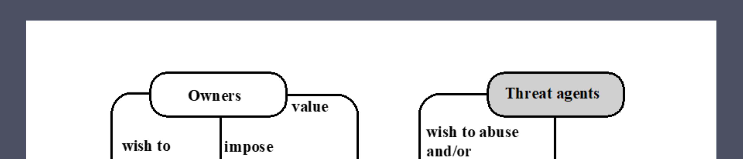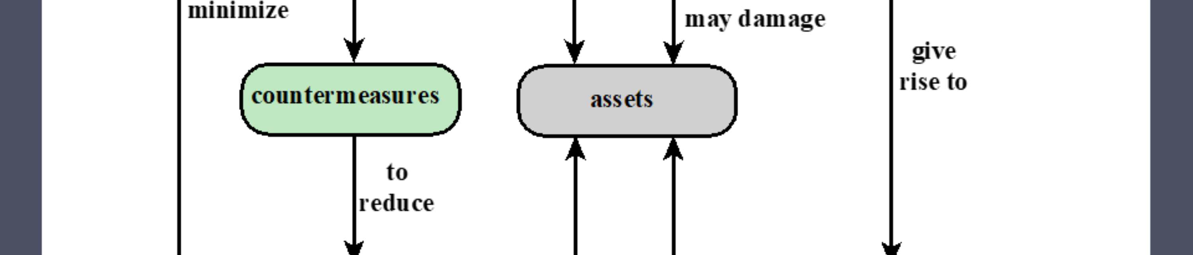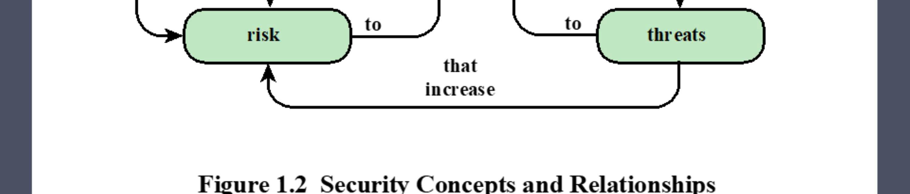

[CCPS12a]'ya dayanan Şekil 1.2, bu terimlerin bazıları arasındaki ilişkiyi gösterir.

Kullanıcıların ve sahiplerin korumak istediği bir sistem kaynağı veya varlığı kavramıyla başlıyoruz.

BİR BİLGİSAYAR SİSTEMİNİN VARLIKLARI

Bir bilgisayar sisteminin varlıkları aşağıdaki gibi sınıflandırılabilir:

• Donanım: Bilgisayar sistemleri ve diğer veri işleme, veri depolama ve veri iletişim cihazları dahil

• Yazılım: İşletim sistemi, sistem yardımcı programları ve uygulamalar dahil.

• Veri: Parola dosyaları gibi güvenlikle ilgili verilerin yanı sıra dosyalar ve veritabanları dahil.

• İletişim olanakları ve ağlar: Yerel ve geniş alan ağı iletişim bağlantıları, köprüler, yönlendiriciler vb.

GÜVENLİK AÇIKLARI, TEHDİTLER VE SALDIRILAR

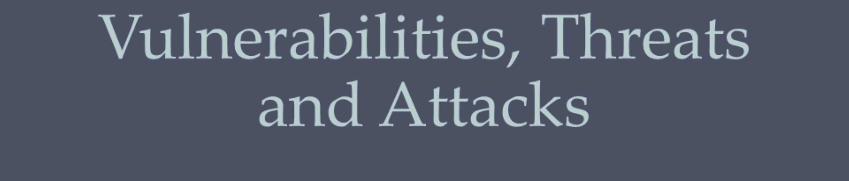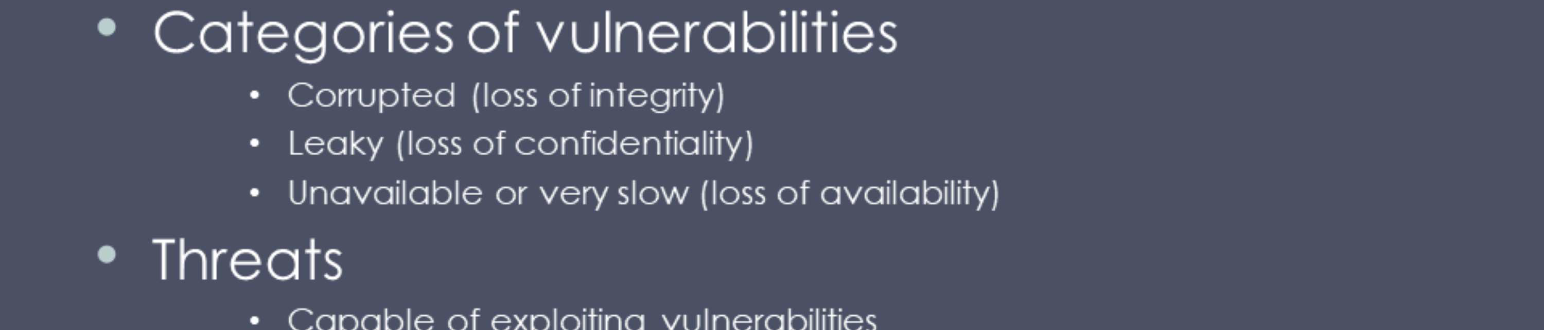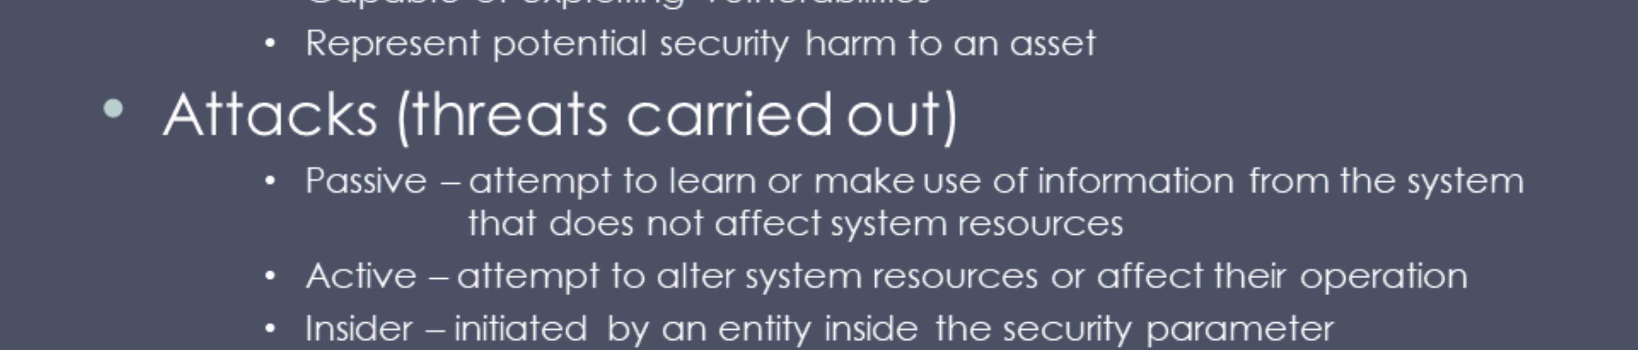

Güvenlik bağlamında, sistem kaynaklarının güvenlik açıklarıyla ilgileniyoruz. [NRC02], bir bilgisayar sisteminin veya ağ varlığının aşağıdaki genel güvenlik açıkları kategorilerini listeler:

• Sistem bozulabilir, bu nedenle yanlış yapar veya yanlış cevaplar verir. Örneğin, saklanan veri değerleri, hatalı bir şekilde değiştirildikleri için olması gerekenden farklı olabilir.

• Sistem sızdırabilir. Örneğin, ağ aracılığıyla sağlanan bilgilerin bir kısmına veya tamamına erişimi olmaması gereken biri, bu tür bir erişim elde eder.

• Sistem kullanılamaz hale gelebilir veya çok yavaşlayabilir. Yani, sistemi veya ağı kullanmak imkansız veya pratik olmaz. Bu üç genel güvenlik açığı türü, bu bölümde daha önce sıralanan bütünlük, gizlilik ve kullanılabilirlik kavramlarına karşılık gelir.

Bir sistem kaynağına yönelik çeşitli güvenlik açıklarına karşılık gelen, bu güvenlik açıklarından yararlanma yeteneğine sahip tehditlerdir. Tehdit, bir varlığa yönelik olası bir güvenlik zararını temsil eder. Saldırı, gerçekleştirilen bir tehdittir (tehdit eylemi) ve başarılı olursa istenmeyen bir güvenlik ihlaline veya tehdit sonucuna yol açar. Saldırıyı gerçekleştiren ajana saldırgan veya tehdit ajanı denir. İki tür saldırıyı ayırt edebiliriz:

• Aktif saldırı: Sistem kaynaklarını değiştirme veya operasyonlarını etkileme girişimi.

• Pasif saldırı: Sistem kaynaklarını etkilemeyen sistemden bilgi öğrenme veya sistemden yararlanma girişimi.

Saldırıları, saldırının kaynağına göre de sınıflandırabiliriz:

• İçeriden saldırı: Güvenlik alanı içindeki bir varlık ("içeriden biri") tarafından başlatılır. İçeriden öğrenen, sistem kaynaklarına erişim yetkisine sahiptir ancak bunları yetki verenlerin onaylamadığı bir şekilde kullanır.

• Dışarıdan saldırı: Sistemin yetkisiz veya gayri meşru bir kullanıcısı ("yabancı") tarafından çevre dışından başlatıldı. İnternette, potansiyel dış saldırganlar amatör şakacılardan organize suçlulara, uluslararası teröristlere ve düşman hükümetlere kadar çeşitlilik gösterir.

KARŞI ÖNLEMLER



Son olarak, bir karşı önlem, bir güvenlik saldırısıyla başa çıkmak için alınan herhangi bir yoldur. İdeal olarak, belirli bir saldırı türünün başarılı olmasını önlemek için bir karşı önlem tasarlanabilir. Önleme mümkün olmadığında veya bazı durumlarda başarısız olduğunda, amaç saldırıyı tespit etmek ve ardından saldırının etkilerinden kurtulmaktır. Bir karşı önlemin kendisi yeni güvenlik açıkları getirebilir. Her durumda, karşı önlemlerin uygulanmasından sonra kalan güvenlik açıkları kalabilir. Bu tür güvenlik açıkları, varlıklar için artık bir risk düzeyi temsil eden tehdit ajanları tarafından kullanılabilir. Mal sahipleri, diğer kısıtlamalar göz önüne alındığında bu riski en aza indirmeye çalışacaklardır.

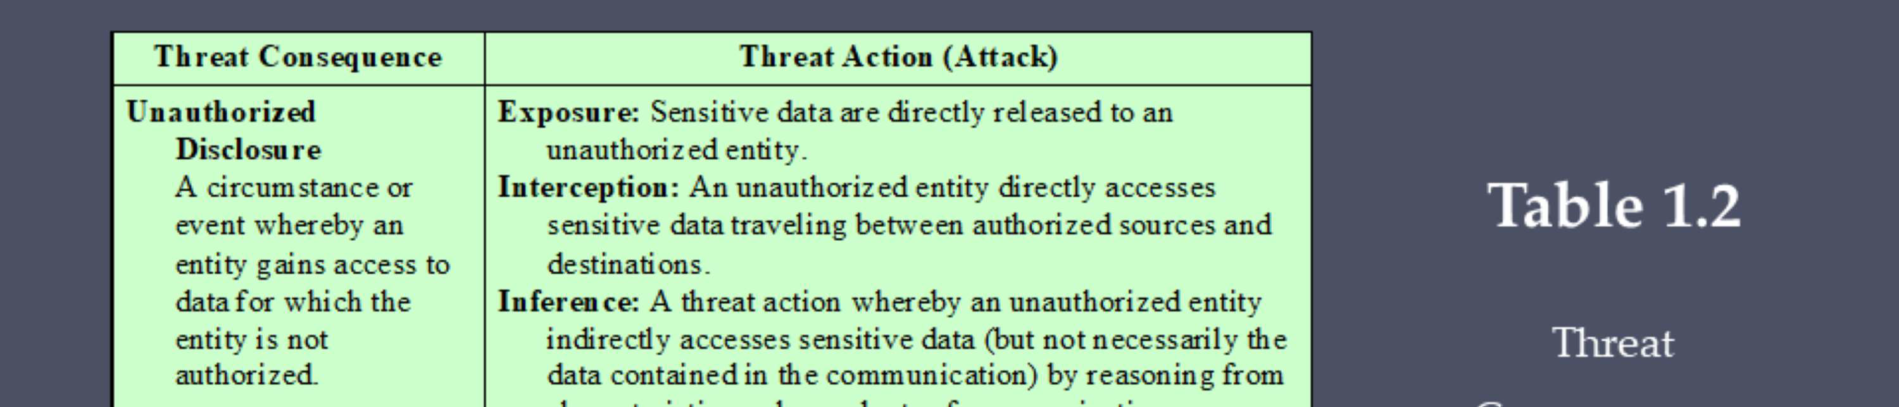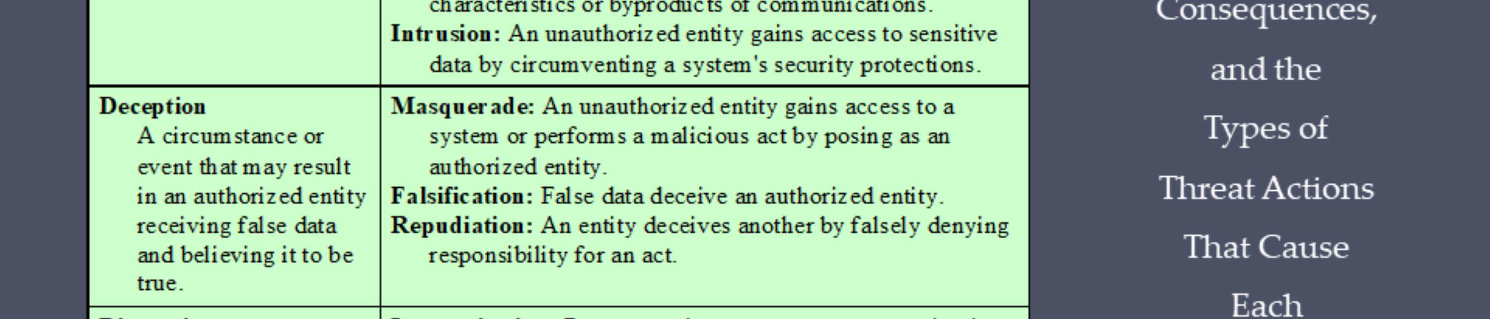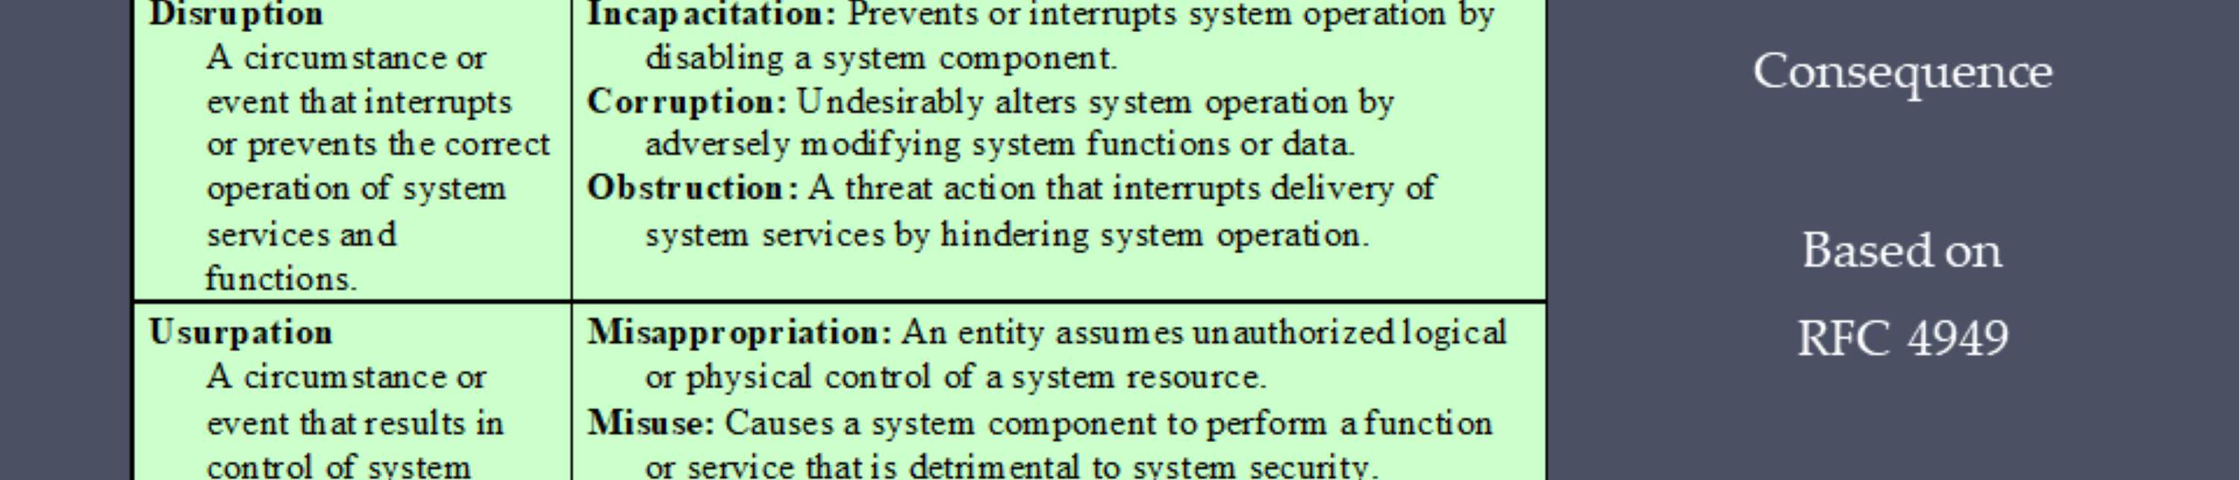

RFC 4949'a dayanan Tablo 1.2, dört tür tehdit sonucunu açıklar ve her bir sonuçla sonuçlanan saldırı türlerini listeler.

**Yetkisiz ifşa**, gizliliğe yönelik bir tehdittir. Aşağıdaki saldırı türleri bu tehdit sonucuna neden olabilir:

• Maruz kalma: Bu, içeriden birinin kasıtlı olarak kredi kartı numaraları gibi hassas bilgileri dışarıdan birine vermesi gibi kasıtlı olabilir. Ayrıca, bir varlığın hassas veriler hakkında yetkisiz bilgi edinmesine neden olan bir insan, donanım veya yazılım hatasının sonucu olabilir. Üniversitelerin yanlışlıkla öğrencilerin gizli bilgilerini Web'de yayınlaması gibi bunun sayısız örneği olmuştur.

• Müdahale: Müdahale, iletişim bağlamında yaygın bir saldırıdır. Kablosuz LAN veya yayın Etherneti gibi paylaşılan bir yerel alan ağında (LAN), LAN'a bağlı herhangi bir cihaz, başka bir cihaza yönelik paketlerin bir kopyasını alabilir. İnternette, kararlı bir bilgisayar korsanı e-posta trafiğine ve diğer veri aktarımlarına erişebilir. Tüm bu durumlar verilere yetkisiz erişim potansiyeli yaratır.

• Çıkarım: Bir saldırganın ağdaki belirli ana bilgisayar çiftleri arasındaki trafik miktarı gibi bir ağdaki trafik modelini gözlemleyerek bilgi elde edebildiği trafik analizi olarak bilinen bir çıkarım örneği. Başka bir örnek, yalnızca sınırlı erişimi olan bir kullanıcı tarafından bir veritabanından ayrıntılı bilgi çıkarımıdır; bu, birleştirilmiş sonuçları çıkarımı mümkün kılan tekrarlanan sorgularla gerçekleştirilir.

• İzinsiz giriş: İzinsiz girişe bir örnek, bir saldırganın sistemin erişim kontrolü korumalarını aşarak hassas verilere yetkisiz erişim sağlamasıdır.

**Aldatma**, sistem bütünlüğü veya veri bütünlüğü için bir tehdittir. Aşağıdaki saldırı türleri bu tehdit sonucuna neden olabilir:

• Maskeli Balo: Maskeli baloya bir örnek, yetkisiz bir kullanıcının yetkili kullanıcı gibi davranarak bir sisteme erişim elde etme girişimidir; bu, yetkisiz kullanıcı başka bir kullanıcının oturum açma kimliğini ve parolasını öğrenirse gerçekleşebilir. Başka bir örnek, yararlı veya istenen bir işlevi yerine getiriyor gibi görünen ancak aslında sistem kaynaklarına yetkisiz erişim elde eden veya bir kullanıcıyı diğer kötü niyetli mantığı yürütmesi için kandıran Truva atı gibi kötü niyetli mantıktır.

• Sahtecilik: Bu, geçerli verilerin değiştirilmesi veya değiştirilmesi veya bir dosyaya veya veritabanına yanlış verilerin eklenmesi anlamına gelir. Örneğin, bir öğrenci notlarını bir okul veritabanında değiştirebilir.

• Reddetme: Bu durumda, bir kullanıcı ya veri göndermeyi reddeder ya da bir kullanıcı veriyi almayı ya da sahip olmayı reddeder.

**Bozulma**, kullanılabilirlik veya sistem bütünlüğü için bir tehdittir. Aşağıdaki saldırı türleri bu tehdit sonucuna neden olabilir:

• Yetersizlik: Bu, sistem kullanılabilirliğine yönelik bir saldırıdır. Bu, sistem donanımının fiziksel olarak yok edilmesi veya hasar görmesi sonucunda ortaya çıkabilir. Daha tipik olarak, Truva atları, virüsler veya solucanlar gibi kötü amaçlı yazılımlar, bir sistemi veya bazı hizmetlerini devre dışı bırakacak şekilde çalışabilir.

• Yolsuzluk: Bu, sistem bütünlüğüne yönelik bir saldırıdır. Bu bağlamdaki kötü amaçlı yazılımlar, sistem kaynakları veya hizmetleri istenmeyen bir şekilde çalışacak şekilde çalışabilir. Veya bir kullanıcı bir sisteme yetkisiz erişim elde edebilir ve bazı işlevlerini değiştirebilir. İkincisine bir örnek, olağan prosedür dışında bir sisteme ve kaynaklarına daha sonra erişim sağlamak için sisteme arka kapı mantığı yerleştiren bir kullanıcıdır.

• Engelleme: Sistemin çalışmasını engellemenin bir yolu, iletişim bağlantılarını devre dışı bırakarak veya iletişim kontrol bilgilerini değiştirerek iletişime müdahale etmektir. Diğer bir yol, iletişim trafiğine veya işlem kaynaklarına aşırı yük bindirerek sistemi aşırı yüklemektir.

**El koyma**, sistem bütünlüğü için bir tehdittir. Aşağıdaki saldırı türleri bu tehdit sonucuna neden olabilir:

• Suistimal: Bu, hizmet hırsızlığını içerebilir. Bir örnek, hedef bir ana bilgisayarda trafik başlatmak için platformlar olarak kullanılmak üzere bir dizi ana bilgisayara kötü amaçlı yazılım yüklendiğinde, dağıtılmış bir hizmet reddi saldırısıdır. Bu durumda kötü amaçlı yazılım, işlemci ve işletim sistemi kaynaklarını yetkisiz olarak kullanır.

• Kötüye Kullanım: Kötü niyetli mantık veya bir sisteme yetkisiz erişim kazanmış bir bilgisayar korsanı aracılığıyla kötüye kullanım gerçekleşebilir. Her iki durumda da güvenlik işlevleri devre dışı bırakılabilir veya engellenebilir.